HISTOIRE
Égypte : documents - La terre des dieux

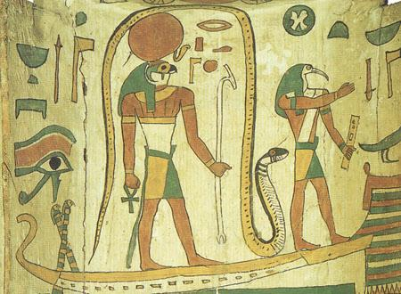 | 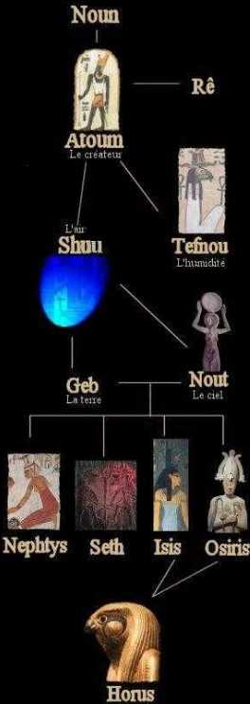  Une histoire de famille  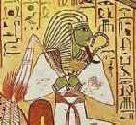  Osiris
Rê sur la barque solaire
L’histoire de l’Égypte commence avec Atoum, le Soleil. Il s’était créé lui-même en sortant du grand océan primordial, le Noun. Atoum créa Shou, divinité de l’air et Tefnout, divinité de l’humidité et des nuages. Shou et Tefnout formèrent le premier couple divin. Sur ordre de Rê jaloux, Shou sépara Geb et Nout (la terre et le ciel) pour mettre fin à leur étreinte.
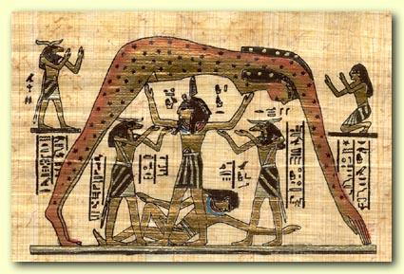
Nout, Geb et Shou

Page 7

